В разделе **Справочники/Декларанты/Настройка УТМ** после ввода необходимой информации для подключения к УТМ может возникнуть ошибка «**Не удается найти указанный файл**»:  
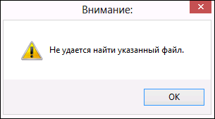

а в журнале событий УТМ «**Ошибка 2: Не удается найти указанный файл**»:

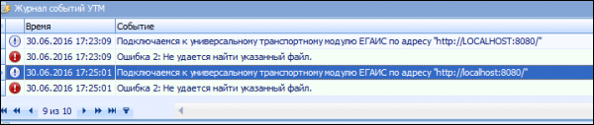Проблема связана с тем, что обозреватель Internet Explorer работает в автономном режиме.

**Решение:**

1. В Internet Explorer 7/8: **Сервис** (если строки главного меню нет, нажмите Alt на клавиатуре) – необходимо убрать галочку «**Работать автономно».**   
В Internet Explorer 9: **Файл** (если строки главного меню нет, нажмите Alt на клавиатуре) – необходимо убрать галочку **«Работать автономно».**  
В Internet Explorer 10/11 попробуйте зайти на любой сайт, проверив, что интернет есть.   
  
2. Если пункт 1 не помог, то в Internet Explorer: Сервис - Свойства обозревателя - Подключения - **Никогда не использовать коммутируемые подключения**поставьте отметку - **Ок**